Universidad
Mariano Galvez Guastatoya

Curso: Análisis De Sistemas 2
Catedrático:
Richard David Ortiz Sasvin
Análisis UML
Registro de médico, asociación de especialidad y consulta de disponibilidad
Módulo oficial: Médicos, especialidades y disponibilidad
Estudiante: Billy Eduardo Cardona Lopez
Carné: 1890-20-15738

GitHub: billybc
Repositorio: https://github.com/billybc/diagramas-UML

Guatemala, 01/08/2026

Índice
Índice 2
Introducción 3
Desarrollo 3
1. Proceso modelado 3
3. Diagrama de Actividad 4
4. Diagrama de Secuencia 5
Conclusión 6
Bibliografía 6

Introducción
Este documento presenta el análisis UML sobre el registro medico donde me indica que debo presentar el módulo de médicos, especialidades y disponibilidad donde debemos ver e modo de agregar a los mnedicos por especialidad y los mismos deben de contar con los días en los que atenderán y se deben poder visualizar lo que vere es como organizarlo de tal manera que sea fácil y fácil de interpretar

Desarrollo

1. Proceso modelado
El proceso comprende tres etapas encadenadas: (1) un administrador registra los datos de un nuevo médico, validando que no exista un número de colegiado duplicado; (2) se le asocia una o más especialidades del catálogo existente; (3) un actor (administrador o recepcionista) consulta la disponibilidad del médico para agendar posteriormente una cita, fuera del alcance de este módulo, acá se le agrega la disponibilidad de Dia y horario .
2. Diagrama de Casos de Uso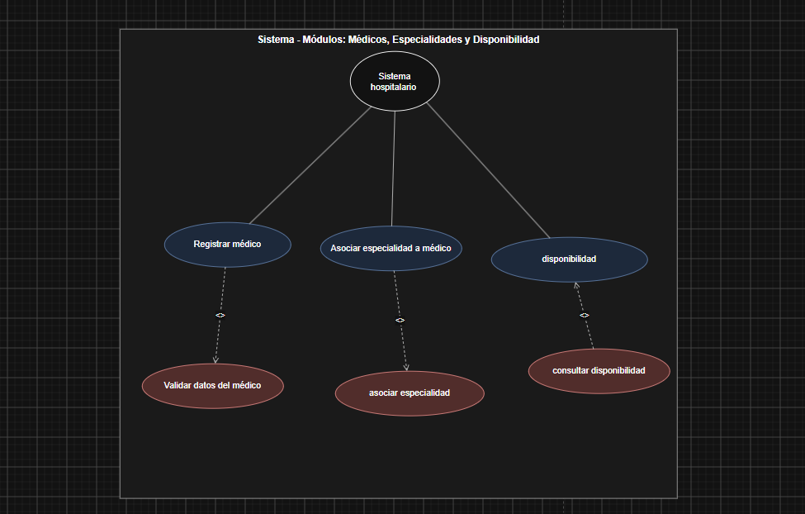

3. Diagrama de Actividad

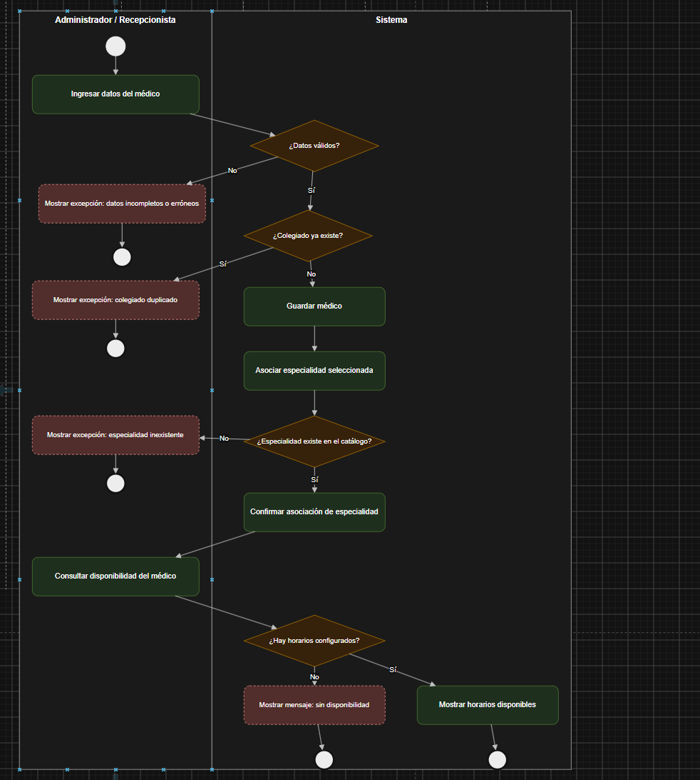

4. Diagrama de Secuencia
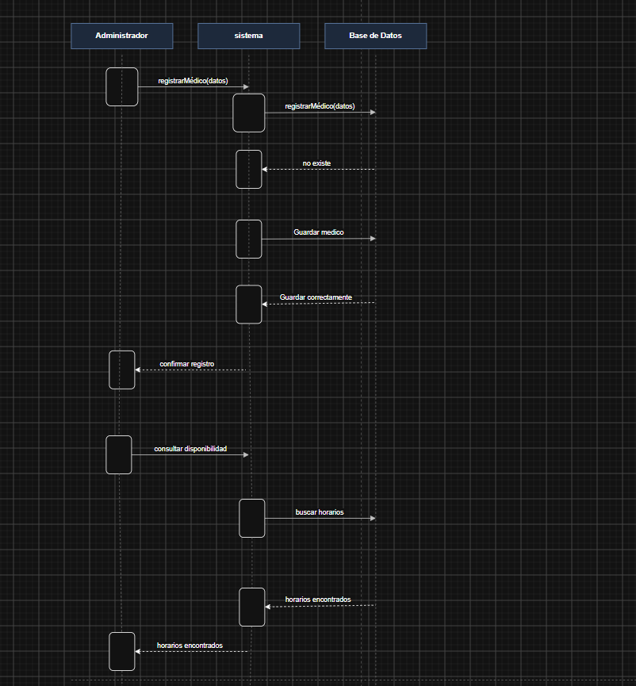

Conclusión
- Se lograron realizar los diagramas mostrándonos un sistema amplio donde nos indica la manera y la lógica que llevara el ingreso de los médicos a registrar, la especialidad que se les asignara y su disponibilidad los días y el horario que tendrán

Bibliografía
Object Management Group. Unified Modeling Language (UML), versión 2.5.1.

